Offision が各パネルで動かせるもの
ライトバー、カードリーダー、リモート再起動を機種ごとに — ハードウェアが持っている ものの一覧ではなく、Offision がそれを実際にどう使うかの一覧です。
2026-08-30 · https://offision.com/help/ja/devices/what-offision-drives-on-a-panel/
Offision が対応する予約パネルのハードウェア
はハードウェアの話です。こちらはソフトウェアで、パネルが持っているものではなく、
Offision がそれを実際にどう使うかを示します。この 2 つは別の問いです。Crestron
パネルは箱の中にライトバーを持ちませんし、Qbic パネルの内蔵カードリーダーが実際に
カードを読むのは、ブラウザーでパネルを表示しているときではなく Offision の Android
アプリを動かしているときだけです。

各パネルでできること
パネル | ライトバー | カードリーダー | 再起動
Crestron TSS / TSW | アクセサリー | USB リーダー | —
Qbic、Offision アプリ | 7 色すべて | NFC 内蔵 | あり
Qbic、ブラウザー | 7 色すべて | USB リーダー | あり
IAdea、Offision アプリ | 7 色すべて | NFC 内蔵、HID Global 対応 | あり
IAdea、ブラウザー | 7 色すべて | USB リーダー | あり
Neat Pad | 緑・赤・任意の 1 色 | USB リーダー | —
Cisco Room Navigator | 7 色のうち 5 色 | USB リーダー | —
Android タブレット、Offision アプリ | — | NFC があれば内蔵 | —
iPad、Windows、ブラウザー | — | USB リーダー | —

Offision のコンソールから自分のデバイス設定を開けるのは Neat Pad だけです。ほかは
明るさもネットワークもメーカー自身の設定画面になります。
Qbic と IAdea が上の表でそれぞれ 2 行ずつ持っているのは、同じパネルを 2 通りで
設定したものです。そこで変わるのはカードリーダーだけではなく、アップロードした
動画もラベルプリンターも同じ側に付いてきます。その選択の代償はブランドごとに
Qbic：アプリかブラウザーかと
IAdea：アプリかブラウザーかにあります。
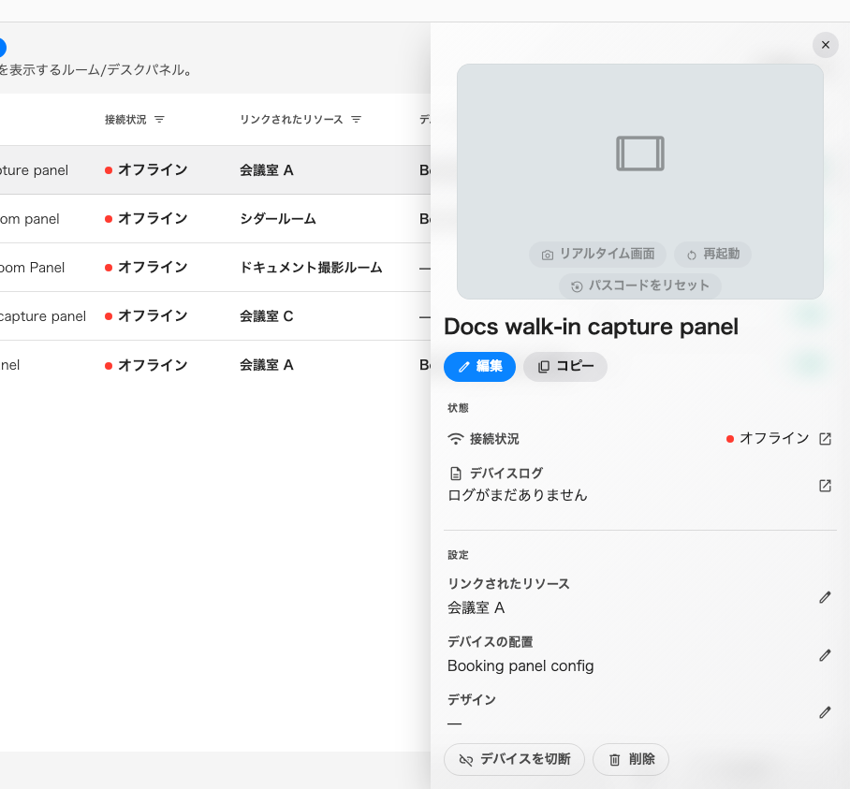
ペアリング済みパネルのレコード。表示するルーム、従うデバイス設定、そして 再起動 と パスコードのリセット。

各列の意味
HID Global カードはシリアル番号のほかにファシリティコードを持っており、返って
くる値はメーカーによって違います。IAdea パネルはファシリティコードとカード番号を
復号します。ほかのパネルは — Qbic の H モデルも含めて — そのカードのシリアル番号を
読みますが、それはカードに印字された番号ではありません。まとめて取り込む前に、1 枚
登録してタップし、何が入るか確かめてください。
ライトバー はハードウェアが持っているものではなく、Offision が動かせるものです。
7 色すべて はパレット全体を再現できることを意味します。アクセサリー はパネル自身
がバーを持たず、Crestron のライトバーや廊下用サインを USB でつなぐことを意味します。
Cisco Room Navigator はオレンジのところに黄色、シアンのところに青を出します。Neat
Pad は緑でも赤でもないものすべてが同じ 1 色になります。色そのものは
パネルの色の意味 を参照してください。

